**BAZA PODATAKA**

Bazu podataka koristimo zbog pohranjivanja i međusobnog povezivanja podataka uz isključivanje bespotrebnog stvaranja zalihosti (redundancije). Podaci u bazi podataka su pohranjeni na način neovisan o programima koji ih koriste. Prilikom dodavanja novih podataka, mijenjanja i pretraživanja postojećih podataka primjenjuje se zajednički i kontroliran pristup. Tablice u bazi podataka su strukturirane tako da je omogućena jednostavna nadopuna sa potrebnim informacijama. Također sve tablice svedene su na 3. normalnu formu te je time osigurano da neće biti redundancije podataka. Za izradu baze podataka koristimo MySQL zbog toga što je jednostavan za upravljanje, dovoljno brz, a ujedno i besplatan. Prikaz baze podataka dan je sljedećim ER modelom.

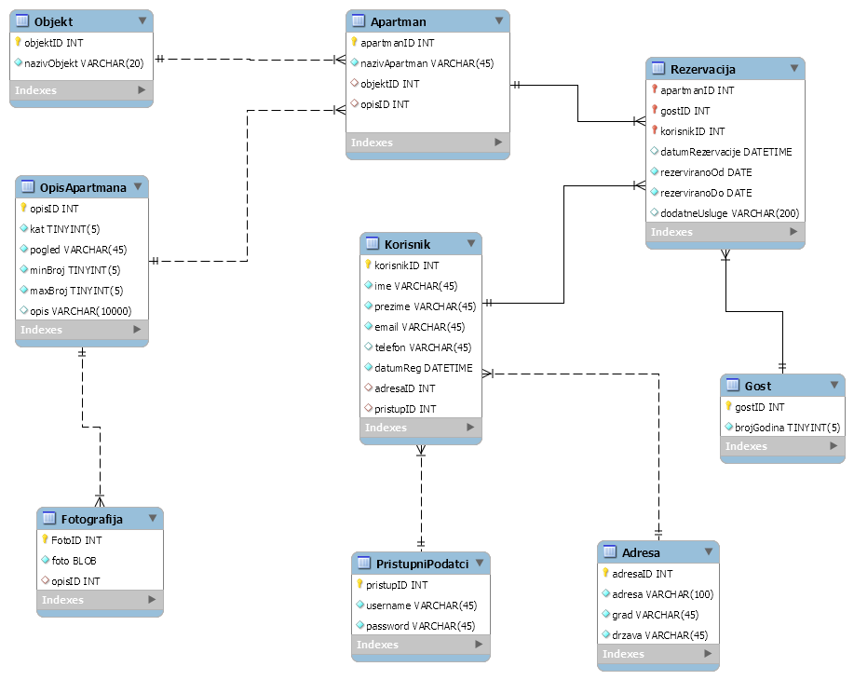

Slika 6.1.1 ER model baze podataka

**OBJEKT**

objektID INT

nazivObjekt VARCHAR(20)

-šifra smještajnog objekta

-naziv smještajnog objekta

Smještajni objekt koji sadrži jednu ili više smještajnih jedinica.

**APARTMAN**

apartmanID INT

nazivApartman VARCHAR(45)

objektID INT

opisID INT

-šifra apartmana -šifra apartmana

-naziv apartmana

-šifra objekta kojem apartman pripada

-šifra opisa apartmana

Apartman koji se može rezervirati, sadrži strani ključ na objekt kojem pripada i na opis u kojem se nalaze detaljne informacije o apartmanu.

**OPISAPARTMANA**

opisID INT

kat TINYINT(5)

pogled VARCHAR(45)

minBroj TINYINT(5)

maxBroj TINYINT(5)

opis VARCHAR(10000)

-šifra opisa apartmana

-kat na kojem se nalazi apartman

-pogled iz apartmana

-minimalan broj ljudi dozvoljen u apartmanu

-maksimalan broj ljudi dozvoljen u apartmanu

-detaljan tekstualni opis apartmana

Pogled iz apartmana može biti na park i borovu šumu ili na more.

**FOTOGRAFIJA**

fotoID INT

foto BLOB

opisID INT

-šifra fotografije

-fotografija

-šifra opisa kojem fotografija pripada

**KORISNIK**

korisnikID INT

ime VARCHAR(45)

prezime VARCHAR(45)

email VARCHAR(45)

telefon VARCHAR(45)

datumReg DATETIME

adresaID INT

pristupID INT

-šifra korisnika

-ime korisnika

-prezime korisnika

-email adresa korisnika

-telefonski broj korisnika

-datum registracije korisnika u sustav

-šifra adrese korisnika

-šifra pristupnih podataka korisnika

Nakon prijave u sustav preko korisničkog imena i lozinke koji se nalaze u tablici „PristupniPodatci“, sustav ovisno o ulozi, dodjeljuje korisniku određene ovlasti. Registrirani korisnik ima najmanje ovlasti, iznad njega je administrator, a najveće ovlasti ima vlasnik sustava.

Telefonski broj korisnik može ali i ne mora unijeti, ostali podatci su obavezni. AdresaID predstavlja strani ključ na relaciju u kojoj su sadržane detaljne informacije o mjestu prebivališta korisnika. PristupID predstavlja strani ključ na relaciju u kojoj se nalazi podatci za pristup sustavu.

**PRISTUPNIPODATCI**

pristupID INT

username VARCHAR(45)

password VARCHAR(45)

-šifra pristupnih podataka

-korisničko ime za pristup sustavu

-lozinka za pristup sustavu

**ADRESA**

adresaID INT

adresa VARCHAR(100)

grad VARCHAR(45)

drzava VARCHAR(45)

-šifra adrese korisnika

-ulica i kućni broj gdje korisnik živi

-grad u kojem korisnik živi

-država u kojoj korisnik živi

Relacija koja sadrži detaljne podatke o mjestu prebivališta korisnika.

**GOST**

gostID INT

brojGodina TINYINT(5)

-šifra gosta u određenom apartmanu

-broj godina gosta

Relacija sadrži samo informaciju o broju godina gosta. Ta informacija je potrebna zbog određivanja cijene smještaja. Djeca se kategoriziraju u skupine (0-1 / 2-7 / 8-14) godina te se njima naplaćuje manja cijena smještaja od osoba iznad 14 godina.

**REZERVACIJA**

apartmanID INT

gostID INT

korisnikID INT

datumRezervacije DATETIME

rezerviranoOd DATE

rezerviranoDo DATE

dodatneUsluge VARCHAR(200)

-šifra apartmana

-šifra gosta

-šifra korisnika

-datum rezervacije

-datum kada se gosti smještaju u apartman

-datum kada gosti odlaze iz apartmana

-dodatne usluge

Ova relacija sadrži sve potrebne podatke vezane uz rezervaciju smještaja. Oni se upisuju kada korisnik putem WEB aplikacije rezervira određenu smještajnu jedinicu (apartman). ApartmanID je strani ključ na apartman koji se rezervira, gostID je strani ključ na gosta koji će boraviti u apartmanu, korisnikID je strani ključ na korisnika sustava koji je obavio rezervaciju. Dodatne usluge mogu biti i izostavljene ako ih korisnik nije zatražio. Dodatnim uslugama pripadaju: rezervirano parkirno mjesto, bežični pristup internetu i satelitski TV prijamnik.